GÜZELYURT BELEDİYESİ
BELEDİYE MECLİSİ TOPLANTI TUTANAK VE KARARLARI

Tarih :15 Temmuz 2024 Pazartesi
Saat :18:00
Toplantı Sayısı :18
Yer :Merkez Bina

Toplantıya Katılanlar Toplantıya Katılmayanlar
1- Mahmut Özçınar (Belediye Başkanı) 1- Osman Kasaboğlu (M.Üyesi)
2- Mustafa Altun (Meclis Üyesi 2- Öztaş Tüm (M.Üyesi)
3- Salih Saldam (Meclis Üyesi)
4- Buğra Sadık (Meclis Üyesi)
5- Cemal İneci (Meclis Üyesi)
6- Emre Sağanak (Meclis Üyesi)
7- Kemal Saygılı (Meclis Üyesi)
8- Uğur Saygılı (Meclis Üyesi)
9- Aliye Gilanlıoğulları (Meclis Üyesi)
10-Veleddin Taşkent (Meclis Üyesi)
11- Hasan Altınmakas (Meclis Üyesi
12- Sergülen Rüstemoğlu (Meclis Üyesi)
13- Cemal Darbaz (Meclis Üyesi)
14- Kemal Kayan (Şube Amiri)
15- Hascen Doğan Esenyel (Mali İşler Sorumlusu)

Toplantı açılışında nisap sağlandığından Belediye Başkanı başkanlığında toplantı açılmıştır.

GÜNDEM
- Mayıs-Haziran 2024 aylık mizanların sunumu
- 46. Güzelyurt Portakal Festivalinin değerlendirilmesi
- Uluslararası Güzelyurt Sanat Buluşması
- Genel konular

Gündem maddelerinin görüşülmesine geçilmeden, Belediye Bakanı Mahmut Özçınar
1 maddenin daha ilave edilmek sureti ile gündemin 5 maddeden oluşması önerisini sundu;

5. Madde önerisi: Aktarmalar

Karar No. Güzelyurt Belediye Meclisi, gündemin aşağıda belirtilen 5 maddeden oluşmasını oy 10/2024 birliği ile onayladı.
Gündem:
- Mayıs-Haziran 2024 aylık mizanların sunumu
- 46. Güzelyurt Portakal Festivalinin değerlendirilmesi
- Uluslararası Güzelyurt Sanat Buluşması
- Genel konular
- Aktarmalar

Gündem 1: Mayıs-Haziran 2024 aylık mizanların sunumu

Mali İşler Sorumlusu Hascen Doğan Esenyel tarafından Mayıs – Haziran 2024 aylık mizanlar Meclise sunuldu.

Gündem 2: 46. Güzelyurt Portakal Festivalinin değerlendirilmesi

Mahmut Özçınar; bir hafta süren Güzelyurt Portakal Festivalimizi kapsamlı, disiplinli, bütçemizi sarsmadan ve katılımı iyi seviyede güzel bir şekilde tamamladık. Bir sonraki İhale Komisyonu toplantısında bilançosu sunulacaktır. Festivalle ilgili görüş, değerlendirme ve önerileriniz nelerdir?

Aliye Gilanlıoğulları;
- Amfi Tiyatro’da gerçekleştirilen konserlerde çok sıkıcı ve sıcak bir ortam vardı.
- Daha sonraki festivallerde geçmiş yıllardaki gibi portakal ürünlerinden bir şeyler üretme yarışmaları yapılmasını öneriyorum.

Cemal Darbaz; Amfi Tiyatro’ya büyük vantilatörler kurulmasını öneriyorum.

Mahmut Özçınar;
- Bir sonraki sene akademik takvim ve bayram dönemlerine bakılarak Portakal Festivalini daha geri tarihe almayı düşünüyorum.
- Konserleri düğün salonu etrafına taşımayı düşünüyorum.

Buğra Sadık; Ada genelinde değerlendirilen en güzel festivallerden biriydi.

Gündem 3: Uluslararası Güzelyurt Sanat Buluşması
Mahmut Özçınar; 3. Uluslararası Sanat Buluşması 22-28 Temmuz 2024 tarihleri arasında gerçekleştirilecektir. Sergi açılışı ise 27 Temmuz 2024 saat 18.00’de Sergi Salonunda olacaktır.

Gündem 4: Genel konular
Aliye Gilanlıoğulları; Çarşı esnafından gelen şikayetler üzerine çarşıdaki dükkanların konuta çevrilmesinin hem görsel açıdan hem de genel anlamda rahatsız edici olduğunu düşünüyorum.

Mahmut Özçınar; dükkanlar yasal olarak konuta dönüştürülebilir.

Uğur Saygılı; öncelik olarak Gençlik Merkezinin canlandırılması gerekiyor.

Kemal Saygılı; Gençlik merkezinde öğrenciye yönelik uygun fiyatlı ev yemekleri satışı yapılabilir.

Mahmut Özçınar; Gençlik merkezinde öğrenciye yönelik ev yemekleri satışı için çalışma düşünüyorum.

Kemal Saygılı; çarşının canlanması için indirim günü düzenlenebilir.

Mahmut Özçınar; Üniversite öğrencilerinin gelmesi ile konser yapmayı düşünüyorum.

Hasan Altınmakas; daha önceki toplantıda bahsetmiş olduğum ve herhangi bir girişim yapılmayan Gençlik Merkezi etrafındaki otoparklar için ivedi olarak çözüm üretilmesi
gerekiyor.

Mahmut Özçınar; kent merkezindeki trafik sorunlarının çözümü için her partiden 1 temsilci ve Güzelyurt Emniyet Müdürlüğü ile birlikte Trafik Komisyonu oluşturulması gerekiyor.

Karar No. Güzelyurt Belediye Meclisi, trafik sorunlarının çözümü için Güzelyurt
11/2024 Emniyet Müdürlüğü ve her partinin temsilcisinin olacağı Trafik Komisyonunun oluşturulmasına oy birliği ile karar verdi.

Buğra Sadık;
-Sanayi bölgesindeki uzun süreli park sorunları devam ediyor
-Kiler önünün ışıklandırılması gerekiyor.
-Yap-işlet-devret dükkanlarının kiracılar ile sorunları mahkemeye kadar ulaşmıştır.

Mahmut Özçınar; yap-işlet-devret dükkanlarının kira ücretleri yükseltilerek kendi kendilerine disipline olabileceğini düşünüyorum.

Cemal Darbaz;
- Su faturaları çok yüksek
- Güneşköy çemberi, Kiler ve Macro Market önleri acil aydınlatılmalıdır.
- Güneşköy’deki köy içerisinde bulunan ağıl sorunları devam etmektedir.
-Sosyal Hizmetlerden maaş alan vatandaşlara daha fazla indirim yapılması gerekiyor.

Mahmut Özçınar;
-Güzelyurt Hastanesi çevre düzenlemesi ve o bölgedeki ışıklandırma Belediyemiz tarafından yapılacaktır.
- Kiler önü için Karayolları Dairesi ile yapmış olduğum toplantı neticesinde projesi hazırlanacaktır ve Belediye olarak da yetkimiz dahilinde katkılar koyacağız.
- Sosyal Hizmetlerden maaş aldığı halde maddi geliri çok düşük vatandaş varsa bana ulaşabilirsiniz.
- Olimpiyatlara katılacak bölgemiz sporcusu Buse Savaşkan’a destek için afiş ve/veya pankart yapılmasını öneriyorum.

Karar No. Güzelyurt Belediye Meclisi, Belediye olarak Buse Savaşkan’a destek pankartı
12/2024 hazırlanmasını oy birliği ile onayladı.

Buğra Sadık; Belediye yeni merkez binasına taşındığı zaman şimdi kullanılan bina ne olacak?

Mahmut Özçınar; Yeni merkez binaya taşındığımız zaman şimdiki belediye binasında Belediyemiz sınırları içerisinde bulunan köylerde muhtarların belirlediği maddi durumu olmayan çocuklar için kurs verilmesini planlıyoruz.

Aliye Gilanlıoğulları;
- Hasan Kral sokaktaki park sorunları artarak devam ediyor.
- Kolluk Birimi imalathaneleri kontrol ediyor mu? Benim işyerim bugüne kadar kontrol edilmedi.

Kemal Kayan; Fırınların kontrolü Kolluk Birimi tarafından geceleri yapılıyor.

Uğur Saygılı;
- Kaldırım işgalleri devam ediyor.
- Belediyeye ait oto parkların ücretleri olmasını öneriyorum.

Mahmut Özçınar; bölge olarak oto parkların ücretli olmasını kaldırabileceğimizi düşünmüyorum.

Buğra Sadık; derivasyon yoluna stabilize dökülmesi gerekiyor.

Mahmut Özçınar; Güzelyurt-Lefke yolu yapılırken zarar gören bir bölgedir.

Kemal Saygılı; bugüne kadar Güzelyurt’umuz için ne yaptık? Neleri değiştirdik? Ne yapabiliriz?

Buğra Sadık;
- Sosyal aktivite konusunda geri olduğumuzu düşünmüyorum.
- Hizmet konusunda personel sayı sıkıntısından dolayı eksik olabilir.
- Çevre çöp ve temizlik konusunda da eksiklikler var.

Hasan Altınmakas; seçildiğimiz zaman daha farklı beklentiler içindeydik. Kendimiz de üretmedik. Eylül-Ekim aylarında öğrencilerin de gelmesi ile canlandırma çalışmaları yapılabilir. Macro ve Kiler marketleri bölgelerine kendi imkanlarım ile ışıklandırma yapmayı düşünüyorum.

Veleddin Taşkent; Başkan, Müdür ve ekibini çalışmalarından dolayı takdir ediyorum ama üst mercilerin sorumsuzluğu yüzünden Belediye olarak biz zarar görüyoruz. Dolayısıyle aydınlatma gibi sorunlar için bölge milletvekillerine çağrı yapılması gerektiğini düşünüyorum.

Buğra Sadık; Mehmet Dursun adına başlatılan bağış kampanyasına katkı yapalım.

Mahmut Özçınar; 17/7/2024 Çarşamba günü Belediyeler Birliğinde de gerçekleştirilecek birlik yönetim kurulu toplantısına Mehmet Dursun için bağış konusunu taşıyacağım.

Gündem 5: Aktarmalar
Hascen Doğan Esenyel; işçilerimizden Süleyman Sabahyıldızı ve Türkmen Tabakoğlu’nun emeklilik ikramyeleri için aktarma yapılmıştır.

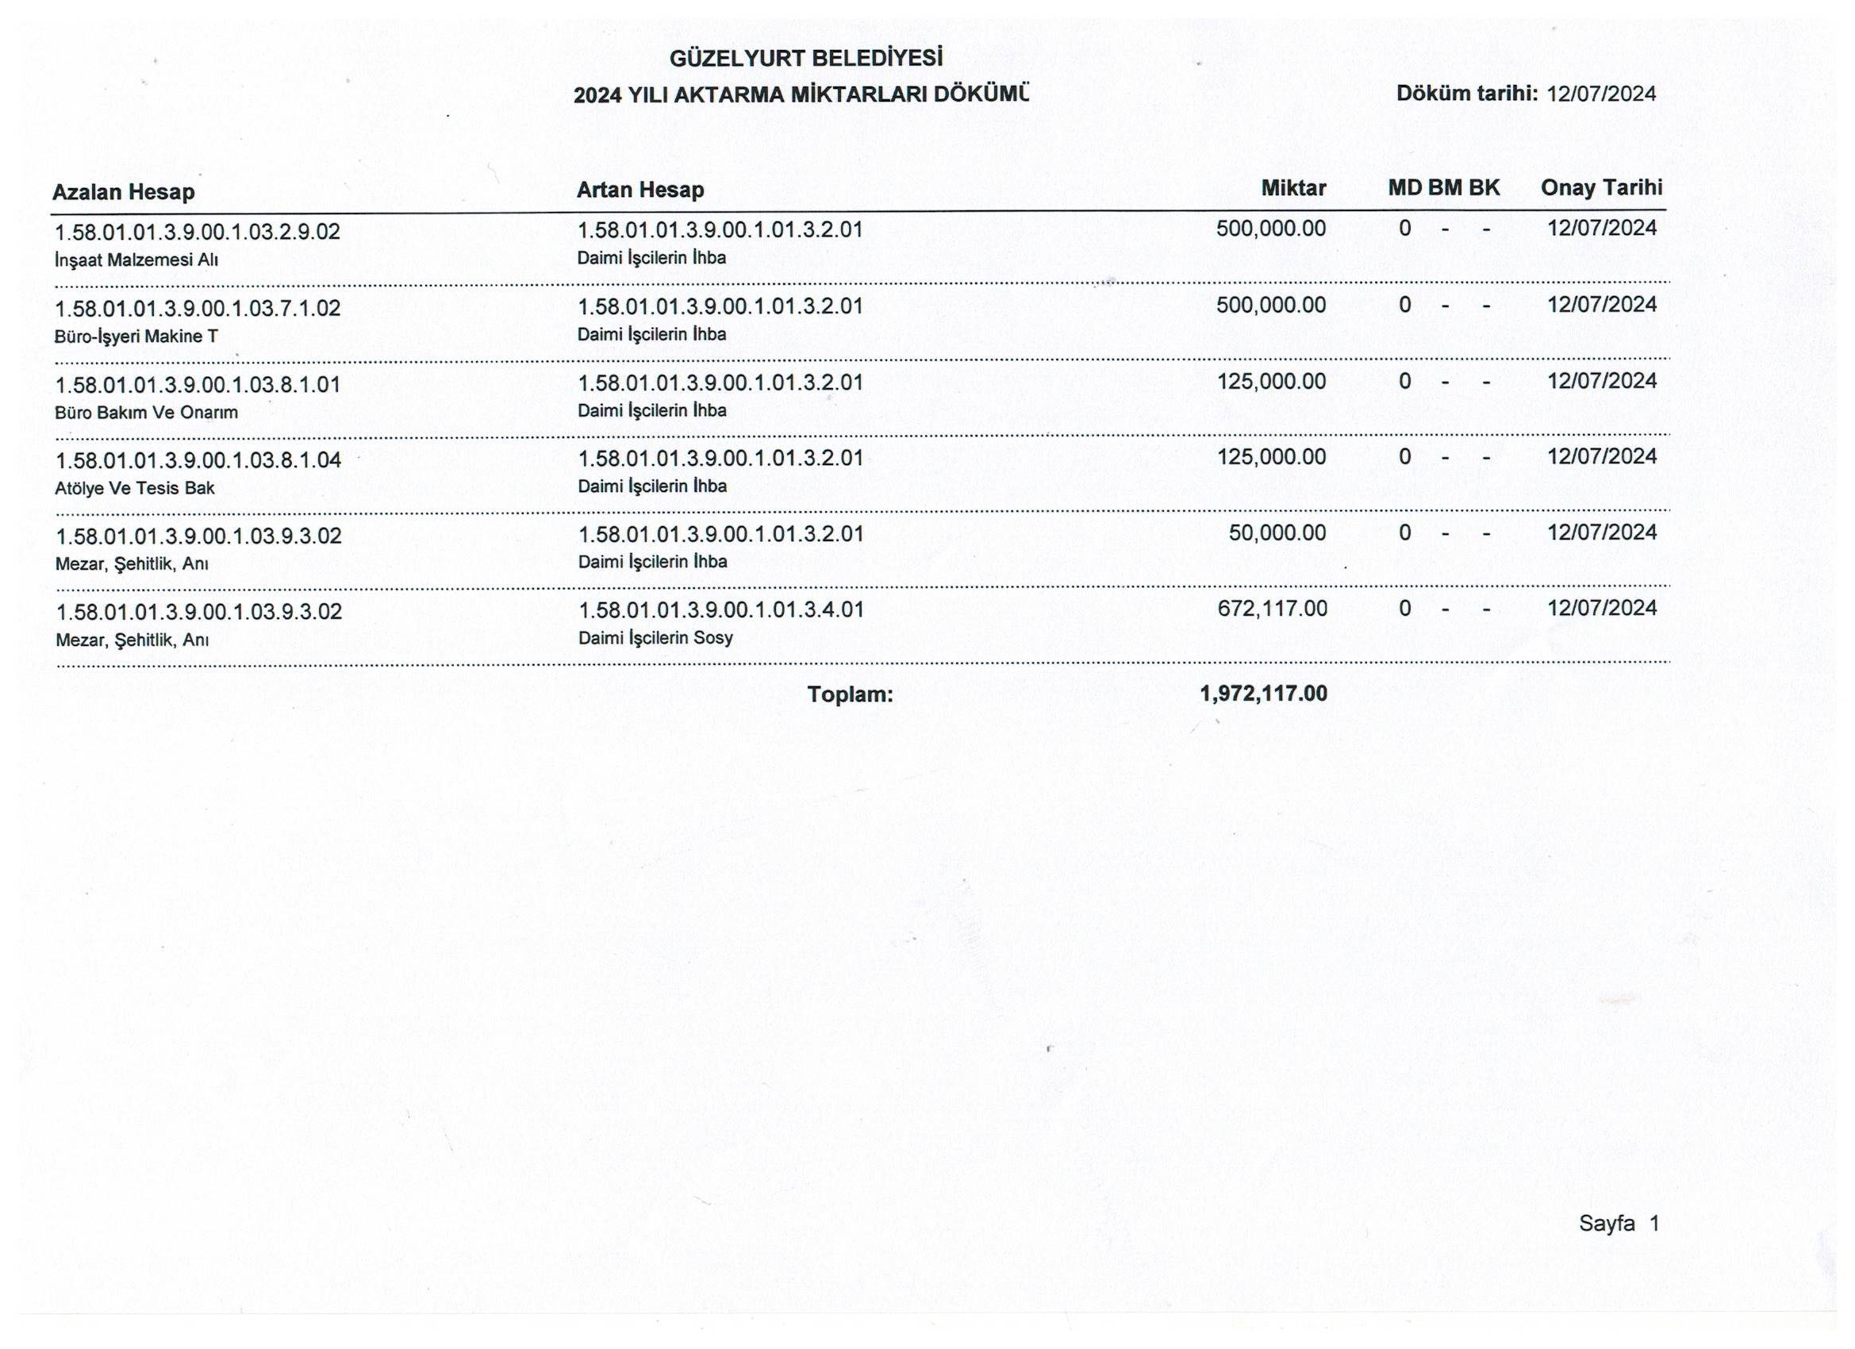

Karar No. Güzelyurt Belediye Meclisi, 2024 yılı aktarmalarını oy birliği ile onayladı.
13/2024

Belediye Başkanı toplantıya katıldıkları için meclis üyelerine teşekkür etti.

Mahmut ÖZÇINAR
Belediye Başkanı

Salih Saldam Cemal İneci Buğra Sadık
Meclis Üyesi Meclis Üyesi Meclis Üyesi

Mustafa Altun Emre Sağanak Kemal Saygılı
Meclis Üyesi Meclis Üyesi Meclis Üyesi

Cemal Darbaz Veleddin Taşkent Uğur Saygılı
Meclis Üyesi Meclis Üyesi Meclis Üyesi

Hasan Altınmakas Aliye Gilanlıoğulları Sergülen Rüstemoğlu
Meclis Üyesi Meclis Üyesi Meclis Üyesi

